1. **Tujuan Diit Hipertensi**

Bertujuan untuk membantu menurunkan tekanan darah dan mempertahankan tekanan darah menuju normal.

1. Macam-macam Diit Hipertensi

* Penurunan berat badan
* Pembatasan natrium
* Pembatasan kolesterol lemak
* Pembatasan asupan kalium
* Menurunkan asupan lemak
* Meningkatkan asupan serat



1. **Pengertian Hipertensi**

Hipertensi atau tekanan darah tinggi adalah kondisi ketika tekanan darah di atas 140/90 mmHg atau lebih.jika tidak segera ditangani hipertensi bisa menyebabkan munculnya penyakit-penyakit serius yang mengancam nyawa.

Hipertensi atau biasa dikenal masyarakat awam dengan istilah darah tinggi merupakan suatu keadaan meningkatnya tekanan darah individu melewati batas normal.

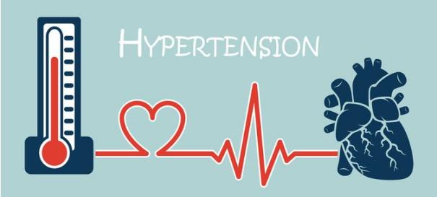

1. **Masalah/penyebab Hipertensi**

Masalah yang dapat menyebabkan hipertensi, antara lain:

* Usia
* Jenis kelamin
* Ras
* Pola hidup
* Faktor keturunan
* Mengkonsumsi minuman beralkohol
* Penyakit diabetes melitus dan jantung
* Stress dan kurang olahraga
* Pola makan yang tidak seimbang dan mengkonsumsi makanan berlemak/tinggi kolesterol

**DIIT HIPERTENSI**

**(DARAH TINGGI)**

**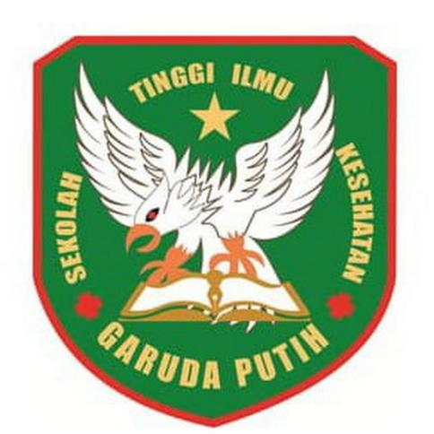**

**Oleh:**

**HESTI RAHMAWATI**

**2019.20.1547**

**PROGRAM STUDI D3-KEP**

**STIKES GARUDA PUTIH JAMBI**

**Pencegahan Hipertensi :**

Terdapat beberapa langkah yang bisa dilakukan untuk mencegah hipertensi, yaitu:

* Mengonsumsi makanan sehat.
* Batasi asupan garam.
* Mengurangi konsumsi kafein yang berlebihan.
* [Berhenti merokok](https://www.halodoc.com/7-kiat-berhenti-merokok" \t "_blank).
* Berolahraga secara teratur.
* Menjaga berat badan.
* Mengurangi konsumsi minuman beralkohol

****

**Diit Hipertensi**

* Penurunan berat badan

Menghindari obesitas merupakan tindakan penting pada penyakit kardiovaskuler

* Pembatasan natrium

Menghindari atau mengurangi garam adalah salah satu contoh mengurangi natrium

* Peningkatan asupan kalium

Peningkatan asupan kalium mengutamakan konsumsi kentang sebagai pengganti nasi

* Menurunkan asupan lemak

Mengurangi goreng-gorengan, santan kental,ayam dengan kulit, kuning telor, sosis, kornet daging sapi, bebek

* Meningkatkan asupan serat

Peningkatan asupan serat dengan mengutamakan mengkonsumsi bahan makanan sumber karbohidrat kompleks, misalnya beras, merah, sayur buah, serta bahan lainnya seperti agar-agar

* Pembatasan kolesterol lemak

Penurunan kadar kolesterol darah dimungkinkan dengan cara mengurangi mengkonsumsi lemak hewani

**Bahan makanan yang harus di hindarkan pada penderita Hipertensi :**

* Makanan asin : keju, margarin, yougert, makanan awetan
* Sayuran dan buahan yang di asinkan : sayur asin, sawi asin, asinan sayuran dan buah acar, dan sebagainya
* Berbagai penyedap aditif : garam dapur, bumbu masak, soda kue, kecap, saos tomat, terasi, dan lain-lainnya
* Makanan cemilan : roti, kue, biskuit, dan lain-lain yang di olah dengan soda kue atau garam dapur
* Makanan nabati yang di asinkan : pindakas (mentega keju), kacang asin, margarin biasa, 